

АКЦИОНЕРНОЕ ОБЩЕСТВО

ТЕРРИТОРИАЛЬНЫЙ ГРАДОСТРОИТЕЛЬНЫЙ ИНСТИТУТ «КРАСНОЯРСКГРАЖДАНПРОЕКТ»

Шифр: 1308-22

|  |  |
| --- | --- |
| Заказчик: | Муниципальное казенное учреждение «По управлению муниципальным имуществом и выполнению муниципального заказа»  г. Иланский |

|  |  |  |  |
| --- | --- | --- | --- |
| |  |  | | --- | --- | | Наименование  объекта: | Проект планировки и проект межевания территории жилого квартала в центре микрорайона «Железнодорожников» | |  |
| **Проект планировки**  **Положение проекта планировки территории**  **(утверждаемая часть)**  **ТОМ I** | |

г. Красноярск, 2022 г.

Инв. № 17/20622

Экз. №

АКЦИОНЕРНОЕ ОБЩЕСТВО

ТЕРРИТОРИАЛЬНЫЙ ГРАДОСТРОИТЕЛЬНЫЙ ИНСТИТУТ «КРАСНОЯРСКГРАЖДАНПРОЕКТ»

Шифр: 1308-22

|  |  |
| --- | --- |
| Заказчик: | Муниципальное казенное учреждение «По управлению муниципальным имуществом и выполнению муниципального заказа»  г. Иланский |

|  |  |  |  |
| --- | --- | --- | --- |
| |  |  | | --- | --- | | Наименование  объекта: | Проект планировки и проект межевания территории жилого квартала в центре микрорайона «Железнодорожников» | |  |
| **Проект планировки**  **Положение проекта планировки территории**  **(утверждаемая часть)**  **ТОМ I** | |

Главный градостроитель Т.П. Лисиенко

Главный инженер проекта А.С. Попова

г. Красноярск, 2022 г.

Проект разработан авторским коллективом мастерской градостроительного проектирования:

Начальник МГП М.В. Волков

Зам. начальника по разработке

документации территориального планирования И.Г. Милашкин

Главный инженер проекта А.С. Попова

**Архитектурная часть:**

Архитектор-градостроитель 1 категории К. А. Фатеева

**Экономическая часть:**

Эксперт-экономист градостроительства З.А. Бахова

**Транспортная инфраструктура:**

Ведущий специалист транспортного развития территории А.Г. Мельников

**Вертикальная планировка и инженерная подготовка территории:**

Эксперт - планировщик градостроительства Н.В. Гилевич

**Инженерная инфраструктура, сети**:

Главный инженер проекта Д.Б. Тугужаков

**Мероприятия по охране окружающей среды:**

Эксперт-эколог градостроительства Ю. М. Зорькина

**Инженерно-технические мероприятия гражданской обороны.**

**Мероприятия по предупреждению чрезвычайных ситуаций:**

Главный градостроитель транспортного развития территории Л.М. Резвых

Эксперт транспортного развития территории А.А. Солдаев

**Проверка межевания**  Л.Б. Лукина

**Шифр 1308-22**

**Состав проекта:**

I. Проект планировки территории

**А. Графические материалы**

|  |  |  |  |  |
| --- | --- | --- | --- | --- |
| № п/п | Наименование чертежа | Масштаб | Номер листа | Инвентарный номер |
| Основная часть проекта планировки территории | | | | |
| 1 | Разбивочный чертеж красных линий | 1:1000 | 1 | 17/20609 |
| 2 | Чертеж границ существующих и планируемых элементов планировочной структуры | 1:1000 | 2 | 17/20610 |
| 3 | Чертеж границ зон планируемого размещения объектов капитального строительства | 1:1000 | 3 | 17/20611 |
| Материалы по обоснованию проекта планировки территории | | | | |
| 4 | Ситуационный план | 1:5000 | 4 | 17/20612 |
| 5 | Схема организации движения транспорта и пешеходов. Схема организации улично-дорожной сети | 1:1000 | 5 | 17/20613 |
| 6 | Схема границ зон с особыми условиями использования территории | 1:1000 | 6 | 17/20614 |
| 7 | Схема, отображающая местоположение существующих объектов капитального строительства | 1:1000 | 7 | 17/20615 |
| 8 | Схема планировочных решений | 1:1000 | 8 | 17/20616 |
| 9 | Схема вертикальной планировки территории, инженерной подготовки и инженерной защиты территории | 1:1000 | 9 | 17/20617 |
| 10 | Схема обоснования очередности планируемого развития территории | 1:1000 | 10 | 17/20618 |
| 11 | Чертеж зон планируемого размещения объектов капитального строительства инженерной инфраструктуры | 1:1000 | 11 | 17/20619 |
| 12 | ИТМ ГОЧС. Карта размещения прилегающих территорий | 1:5000 | 12 | 17/20620 |
| 13 | ИТМ ГОЧС. Карта территорий подверженных риску возникновения ЧС природного и техногенного характера | 1:1000 | 13 | 17/20621 |

**Б. Текстовые материалы**

**Том I.** Положение проекта планировки территории (утверждаемая часть) Инв. № 17/20622

**Том II. Кинга 1.** Материалы по обоснованию проекта планировки территории

Инв. № 17/20623

**Том II. Книга 2.** Исходные данные. Инв. № 17/20624

II. Проект межевания территории

**А. Графические материалы**

|  |  |  |  |  |
| --- | --- | --- | --- | --- |
| № п/п | Наименование чертежа | Масштаб | Номер листа | Инвентарный номер |
| Основная часть проекта межевания территории | | | | |
| 1 | Чертеж межевания территории | 1:1000 | 1 | 17/20625 |
| Материалы по обоснованию проекта межевания территории | | | | |
| 2 | Чертеж межевания территории (обосновывающая часть) | 1:1000 | 2 | 17/20626 |

**Б. Текстовые материалы**

**Том I.** Положение проекта межевания территории Инв. № 17/20627

**Том II.** Материалы по обоснованию проекта межевания территории Инв. № 17/20628

III. Электронная версия

**СД-диск** – материалы формата JPEG, MicrosoftWord, MID/MIF, PowerPoint Инв. №1697д

Содержание

Введение 7

ОСНОВНАЯ (УТВЕРЖДАЕМАЯ) ЧАСТЬ ПРОЕКТА ПЛАНИРОВКИ……………………………..9

1. Положение о характеристиках планируемого развития территории, в том числе о плотности и параметрах застройки территории (в пределах, установленных градостроительных регламентов). 9

Таблица 1. Характеристика объектов капитального строительства жилого, производственного, общественно-делового и иного назначения социального и транспортного обслуживания, инженерно-технического обеспечения федерального, регионального или местного значения в границах Проекта планировки…………………………………………………………………………. 9

Таблица 2. Характеристика зон размещения линейных объектов инженерно-транспортной инфраструктуры………………………………………………………………………………………….12

2. Информация о планируемых мероприятиях по обеспечению сохранения применительно к территориальным зонам, в которых планируется размещение объектов федерального значения, объектов регионального значения, объектов местного значения, фактических показателей обеспеченности территории объектами коммунальной, транспортной, социальной инфраструктур и фактических показателей территориальной доступности таких объектов для населения. 20

3. Разбивочный чертеж красных линий ……………………………………………………………..20

5 Каталог координат поворотных точек границы проектирования……………………………………...21

## **Введение**

Проект планировки и проект межевания территории жилого квартала в центре микрорайона «Железнодорожников» выполнен на основании:

- Договора № 14 К на проектные работы от 22 июля 2022 г.;

- Постановления администрации города Иланский Иланского района Красноярского края № 419 от 11.11.2021 «Об утверждении муниципальной программы города Иланский Иланского района «Создание благоприятных условий жизнедеятельности города на 2022 год и плановый период 2023-2024 года»»;

- Постановления Правительства Красноярского края от 06.05.2022 № 377-п «О внесении изменений в постановление Правительства Красноярского края от 22.10.2014 № 501-п «Об утверждении распределения субсидий бюджетам муниципальных образований на подготовку документов территориального планирования и градостроительного зонирования (внесение в них изменений), на разработку документации по планировке территории»;

- Обращения Муниципального казенного учреждения «По управлению муниципальным имуществом и выполнению муниципального заказа» г. Иланский.

Территория расположена в центре микрорайона «Железнодорожников».

Общая площадь территории составляет 1,58 га (уточнена проектом).

Цель разработки Проекта:

Подготовка проекта планировки и проекта межевания территории для:

* Обеспечения устойчивого развития территорий.
* Выделения элементов планировочной структуры.
* Установления границ территорий общего пользования.
* Установления границ зон планируемого размещения объектов капитального строительства.
* Определения характеристик и очередности планируемого развития территории.
* Определения местоположения границ, образуемых и изменяемых земельных участков.

Установление, изменение, отмена красных линий.

Задачи разработки Проекта:

-выполнение анализа существующего состояния территории, включающего вопросы землепользования, обеспеченность объектами и сетями инженерной и транспортной инфраструктур с учетом планировочных ограничений природного и техногенного характера;

- определение возможностей развития, более рационального использования территории;

- установление параметров планируемого развития элементов планировочной структуры, зон планируемого размещения объектов капитального строительства;

- установление, корректировка (при необходимости) красных линий;

- определение характеристик планируемого развития территории,

- определение характеристик объектов капитального строительства общественно-делового и иного назначения и необходимых для функционирования таких объектов коммунальной, транспортной инфраструктур;

-определение очередности планируемого развития территории, в т.ч. этапов межевания земельных участков, проектирования, строительства, реконструкции объектов капитального строительства.

Нормативные ссылки:

1. Градостроительный кодекс Российской Федерации (далее - РФ) от 29.12.2004

№ 190-ФЗ;

2. Земельный кодекс РФ от 25.10.2001 № 137-ФЗ;

3. Водный кодекс РФ от 03.06.2006 № 74-ФЗ;

4. Лесной кодекс РФ от 04.12.2006 № 200-ФЗ;

5. Федеральный закон от 13.07.2015 № 218-ФЗ; «О государственной регистрации недвижимости»;

6. Федеральный закон от 10.01.2002 № 7-ФЗ; «Об охране окружающей среды»;

7. Федеральный закон от 25.06.2002 № 73-ФЗ; «Об объектах культурного наследия (памятниках истории и культуры) народов Российской Федерации»;

8. Федеральный закон от 22.07.2008г. №123-ФЗ «Технический регламент о требованиях пожарной безопасности»;

9. Приказ Министерства строительства и жилищно-коммунального хозяйства Российской Федерации от 25.04.2017г. 739/пр «Об утверждении требований к цифровым топографическим картам и цифровым топографическим планам, используемым при подготовке графической части документации по планировке территории»;

10. Приказ Министерства экономического развития Российской Федерации от 09.01.2018 № 10 «Об утверждении Требований к описанию и отображению в документах территориального планирования объектов федерального значения, объектов регионального значения, объектов местного значения и о признании утратившим силу приказа Минэкономразвития России от 07.12.2016 № 793»;

11. Постановление Правительства Российской Федерации от 31.03.2017 № 402 «Об утверждении Правил выполнения инженерных изысканий, необходимых для подготовки документации по планировке территории, перечня видов инженерных изысканий, необходимых для подготовки документации по планировке территории, и о внесении изменений в постановление Правительства Российской Федерации от 19 января 2006 №20»;

12. СП 42.13330.2016 «Градостроительство. Планировка и застройка городских и сельских поселений. Актуализированная редакция СНиП 2.07.01-89*», утвержден приказом Министерства строительства и жилищно-коммунального хозяйства Российской Федерации от 30 декабря 2016 г. N 1034/пр;

13. СанПиН 2.2.1/2.1.1.1200-03 «Санитарно-защитные нормы и санитарная классификация предприятий, сооружений и других объектов»;

14. СП 2.4.3648-20 «Санитарно-эпидемиологические требования к организациям воспитания и обучения, отдыха и оздоровления детей и молодежи»;

15. СП 2.1.3678-20 «Санитарно-эпидемиологические требования к эксплуатации помещений, зданий, сооружений, оборудования и транспорта, а также условиям деятельности хозяйствующих субъектов, осуществляющих продажу товаров, выполнение работ или оказание услуг»;

16. Региональные нормативы градостроительного проектирования, утвержденные Постановлением Правительства Красноярского края от 23.12.2014 № 631-п «Об утверждении региональных нормативов градостроительного проектирования Красноярского края»;

17. Местные нормативы градостроительного проектирования;

18. Иные нормативно-правовые документы, необходимые для подготовки документации по планировке территории.

Перечни остальных используемых нормативных документов приводятся в соответствующих специальных разделах.

При разработке проекта учитывались следующие документы территориального планирования и градостроительного зонирования:

- Генеральный план города Иланский Иланского района Красноярского края, утвержденный Решением Иланского городского Совета депутатов от 23.09.2012 № 26-172р. (в редакции решения Иланского городского совета депутатов от 23.09.2021г. № 9-49р);

- Правила землепользования и застройки в муниципальном образовании город Иланский Иланского района Красноярского края, от 27.12.2006г № 19-97р (в редакции решения Иланского городского Совета депутатов от 18.02.2021 года № 5-27р).

- Ранее выполненная документация по планировке рассматриваемой территории, включая концептуальные предложения и нереализованные (реализуемые) проекты застройки.

Пояснительная записка выполнена в соответствии с Техническим заданием.

## **ОСНОВНАЯ (УТВЕРЖДАЕМАЯ) ЧАСТЬ ПРОЕКТА ПЛАНИРОВКИ**

## **1. Положение о характеристиках планируемого развития территории, в том числе о плотности и параметрах застройки территории (в пределах, установленных градостроительных регламентов).**

Проектируемая территория расположена в центре микрорайона «Железнодорожников» Территориальные зоны в границах проектирования: Ж2, Ж3, Р1, О1

Общая площадь территории составляет 1,58 га (уточнена проектом) и предназначена для жилой застройки с благоустройством территории.

Территория проектирования находится в границах квартала, ограниченного ул.Профсоюзной– ул. Школьной, пер. Казакова.

**1.1. Плотность и параметры застройки территории**

Расчетная численность населения в границе проектирования складывается из расчетного населения проектируемого жилищного фонда.

Территория в границах проектирования – 1,58га.

Расчетная численность населения –252 человек.

Расчетный жилищный фонд, всего 7568,2 м2 общей площади жилых помещений

Расчетное количество домов – 7шт.

**1.2. Характеристика, этапы проектирования, строительства, реконструкции объектов капитального строительства и необходимых для функционирования таких объектов и обеспечения жизнедеятельности граждан объектов коммунальной, транспортной, социальной инфраструктур**

Реализация проекта предусматривается в два этапа:

- 1 этап с 2023г. по 2030г;

- 2 этап с 2030г. по 2035г.

# Таблица 1. Характеристика объектов капитального строительства жилого, производственного, общественно-делового и иного назначения социального и транспортного обслуживания, инженерно-технического обеспечения федерального, регионального или местного значения в границах Проекта планировки.

|  |  |  |  |  |  |  |
| --- | --- | --- | --- | --- | --- | --- |
| № границы зон планируемого размещения ОКС | Назначение ОКС | Площадь объекта, м2 | Параметры застройки территории, характеристики объектов капитального строительства | Значение ОКС (Ф-федерального, Р-регионального, М-местного) | Очередность | |
| Этапы | Виды работ |
| 1 | Малоэтажный многоквартирный жилой дом | 877,1 | Общая площадь жилых помещений 616,1 м2 | - | I | С |
| 3 | Малоэтажный многоквартирный  жилой дом | 877,1 | Общая площадь жилых помещений– 616,1м2 | - | II | С |
| 5 | Среднеэтажный  многоквартирный жилой дом | 2050,0 | Общая площадь жилых помещений – 1440,0м2 | - | I | С |
| 6 | Среднеэтажный  многоквартирный жилой дом | 2050,0 | Общая площадь жилых помещений– 1440,0м2 | - | II | С |
| 10 | Малоэтажный многоквартирный жилой дом | 1640,0 | Общая площадь жилых помещений – 1152,0м2 | - | II | С |
| 11 | Малоэтажный многоквартирный жилой дом | 1640,0 | Общая площадь жилых помещений-1152,0 м2 | - | I | C |
| 12 | Малоэтажный многоквартирный жилой дом | 1640,0 | Общая площадь жилых помещений 1152,0 м2 |  | I | C |

Примечание:

1.Проектом, на рассматриваемой территории, не предусмотрено размещение объектов федерального, регионального, местного значения.

2.Приводятся максимально допустимые параметры застройки территории

Схема планировочных решений приведена на рисунке 1.

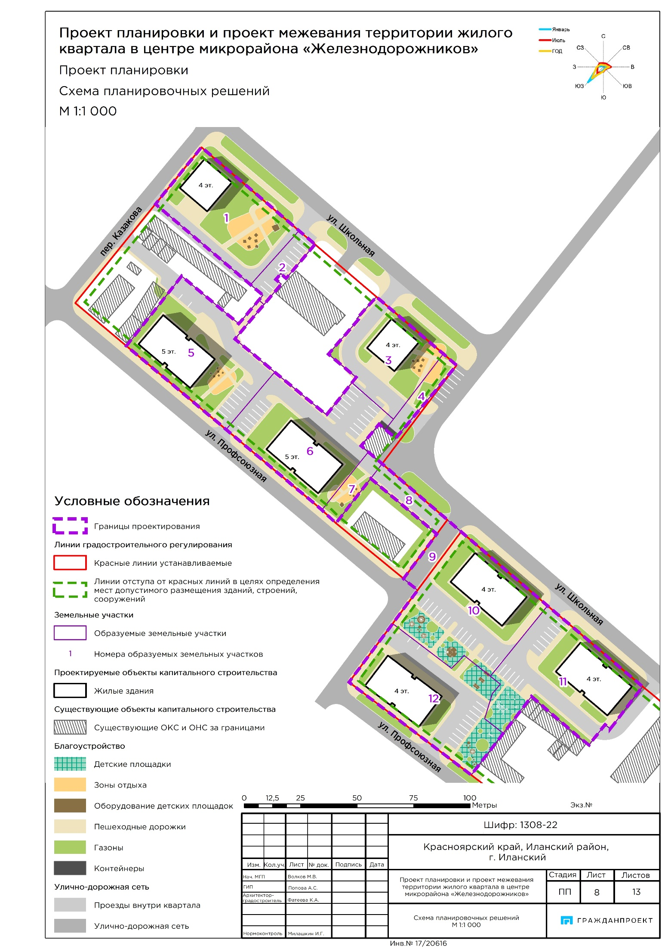

# Таблица 2. Характеристика зон размещения линейных объектов инженерно-транспортной инфраструктуры

| **№ п/п** | **Назначение** | **Наименование** | **Местоположение** | **Основные характеристики** | **Территориальная зона** | **Зоны с особыми условиями использования территорий** | **Примечание** |
| --- | --- | --- | --- | --- | --- | --- | --- |
|  | **Объекты инженерной инфраструктуры** | | | | | | |
| 1 | Водоснабжение | проектируемый водопровод В1 | проектируемый квартал | Общая длина  160 м | Ж-2, Ж3 | Определяется на последующей стадии проектирования | строительство |
| демонтаж В1 | Общая длина  100 м | Ж-2, Ж3 | - | ликвидируемый |
| 2 | Водоотведение | Канализационный коллектор К1 | проектируемый квартал | Общая длина  240 м | Ж-2, Ж3 | Определяется на последующей стадии проектирования | строительство |
| демонтаж К1 | проектируемый квартал | Общая длина  420 м | Ж-2, Ж3 | - | строительство |
| 3 | Теплоснабжение | проектируемая теплотрасса | проектируемый квартал | Общая длина  290 м | Ж-2, Ж3 | Определяется на последующей стадии проектирования | строительство |
| демонтаж ТС | проектируемый квартал | Общая длина  210 м | Ж-2, Ж3 | - | ликвидируемый |
| 4 | Связь | демонтаж ТС | проектируемый квартал | Общая длина  20 м | Ж-2, Ж3 | - | ликвидируемый |
| 4 | Энергоснабжение | проектируемая ТП 10/0,4кВ | проектируемый квартал | 1 объект | О1 | Определяется на последующей стадии проектирования | строительство |
| проектируемая КЛ 10 кВ | Общая длина  50 м | Ж-2, Ж3 | Определяется на последующей стадии проектирования | строительство |
| демонтаж ЛЭП 0,4 кВ | Общая длина  390 м | Ж-2, Ж3 | - | ликвидируемый |

* Характеристики объектов капитального строительства являются максимально допустимыми для каждого объекта, предусмотренного для размещения в данном проекте планировки.** Предполагается размещение объектов коммерческой недвижимости, Привязка всей номенклатуры встраиваемых объектов обслуживания и офисных помещений к объектам предлагается на последующих стадиях проектирования по заданиям инвесторов и арендаторов.

«-» информация не приводится, либо отсутствует.

## **2. Информация о планируемых мероприятиях по обеспечению сохранения применительно к территориальным зонам, в которых планируется размещение объектов федерального значения, объектов регионального значения, объектов местного значения, фактических показателей обеспеченности территории объектами коммунальной, транспортной, социальной инфраструктур и фактических показателей территориальной доступности таких объектов для населения.**

В границах проектирования не предусмотрено размещение объектов федерального, регионального и местного значения.

# **3. Разбивочный чертеж красных линий**

В состав проекта входит «Разбивочный чертеж красных линий», в системе координат установленной для ведения государственного кадастра недвижимости. Настоящим проектом устанавливаются новые красные линии.

# **5 Каталог координат поворотных точек границы проектирования**

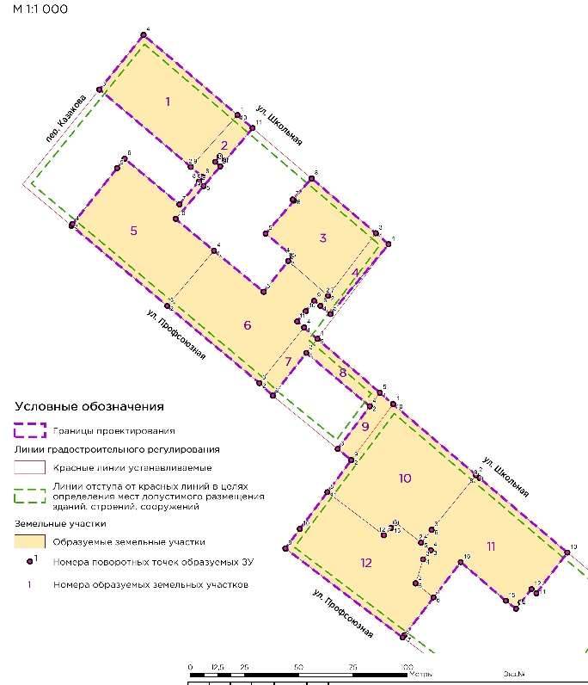

Рисунок 2. Границы поворотных точек

Система координат – МСК 168

|  |  |  |
| --- | --- | --- |
| Номер поворотной точки | Координата Х | Координата Y |
| 1 | 731479.90 | 112937.79 |
| 2 | 731464.84 | 112925.02 |
| 3 | 731466.92 | 112922.61 |
| 4 | 731464.29 | 112920.47 |
| 5 | 731462.25 | 112922.83 |
| 6 | 731438.03 | 112902.29 |
| 7 | 731423.37 | 112919.95 |
| 8 | 731404.41 | 112942.88 |
| 9 | 731418.67 | 112954.16 |
| 10 | 731421.02 | 112956.02 |
| 11 | 731431.31 | 112943.75 |
| 12 | 731446.44 | 112956.89 |
| 13 | 731446.97 | 112956.24 |
| 14 | 731456.69 | 112964.96 |
| 15 | 731431.44 | 112994.6 |
| 16 | 731426.37 | 113000.47 |
| 17 | 731394.11 | 112973.57 |
| 18 | 731400.28 | 112966.15 |
| 19 | 731395.53 | 112962.21 |
| 20 | 731390.72 | 112958.22 |
| 21 | 731388.00 | 112961.44 |
| 22 | 731382.75 | 112967.54 |
| 23 | 731357.94 | 112996.43 |
| 24 | 731352.68 | 113002.52 |
| 25 | 731318.48 | 113042.49 |
| 26 | 731284.20 | 113082.86 |
| 27 | 731265.50 | 113068.6 |
| 28 | 731267.35 | 113066.28 |
| 29 | 731261.24 | 113061.39 |
| 30 | 731258.28 | 113059.17 |
| 31 | 731261.98 | 113054.45 |
| 32 | 731279.79 | 113033.70 |
| 33 | 731263.50 | 113021.18 |
| 34 | 731246.11 | 113007.81 |
| 35 | 731245.04 | 113006.99 |
| 36 | 731286.12 | 112952.85 |
| 37 | 731295.07 | 112959.52 |
| 38 | 731312.03 | 112972.19 |
| 39 | 731326.82 | 112983.22 |
| 40 | 731331.92 | 112977.01 |
| 41 | 731351.67 | 112991.74 |
| 42 | 731376.27 | 112962.49 |
| 43 | 731356.48 | 112947.07 |
| 44 | 731362.37 | 112940.86 |
| 45 | 731397.95 | 112898.40 |
| 46 | 731434.96 | 112854.23 |
| 47 | 731435.66 | 112854.79 |
| 48 | 731461.47 | 112875.28 |
| 49 | 731465.81 | 112878.73 |
| 50 | 731444.73 | 112904.01 |
| 51 | 731455.25 | 112912.93 |
| 52 | 731455.54 | 112913.17 |
| 53 | 731457.37 | 112914.72 |
| 54 | 731462.01 | 112909.25 |
| 55 | 731497.72 | 112867.13 |
| 56 | 731522.84 | 112887.49 |
| 57 | 731485.94 | 112930.73 |
| 1 | 731479.90 | 112937.79 |